**关于成立超短期研发团队的方案**

**一、背景**

国家能源局西北监管局颁发的[2018]66号文件中公布了新版“两个细则”的具体细节，其中对风、光的短期和超短期预测的考核方式也进行了更新。稍加分析便可得知，新版“两个细则”的考核方式更改为针对每个时刻的准确率进行考核（即点考核），相较于老版“两个细则”这毫无疑问大大提高了预测的难度，以目前算法的预测水平已经不能满足需求。以甘肃最新公布的2021年2月的最新考核结果为例，大唐周家井（300MW）风电场短期考核27.76分，超短期考核79.26分，显然目前的ORPC超短期算法已经不能满足现场需求。无论是从减少业主的考核的角度，还是从提升东润的预测水平从而提高市场占有率的角度，第8个点超短期预测算法的开发都是当前的重要工作。为此，研发一部需要成立专门的项目研发小组。超短期上报流程图如图1所示。

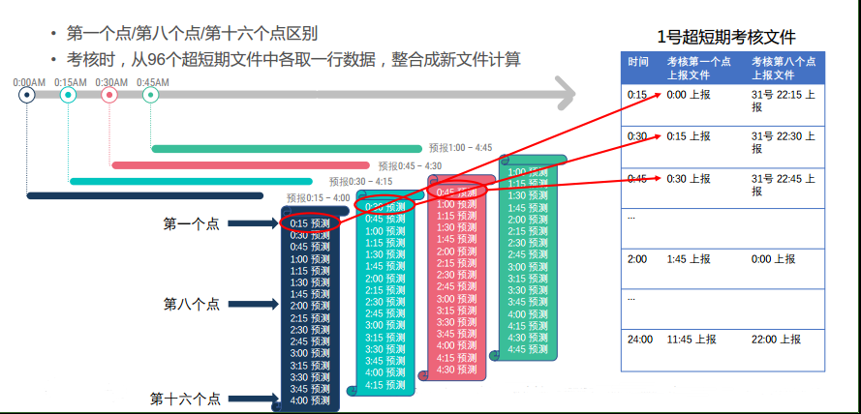

图1 超短期预测上报流程图

**二、人员及职责**

算法小组目前共3名成员，现阶段需全部投入到超短期算法开发和精度提升的工作中。



图1 算法小组人员及组织架构图

**1. 组长：刘震职责**

1）项目计划

* 编制项目整体进度计划；
* 编制算法小组架构设计和人员分配计划。

2）项目执行

* 完成项目整体需求分析；
* 根据需求分析设计产品整体架构；
* 完成项目过程中所有文档的规范化编制。

3）项目质量管理

* 软件的版本控制和库包管理；
* 根据编码规范管控代码质量；
* 根据项目情况进行代码版本管理。

4）项目成本控制

* 控制项目成本不超过项目预算；
* 优化资源配置，节约项目开支。

5）项目运行日常管理

* 组织安排算法日常开发任务；
* 协调资源以满足开发需求；
* 对项目开发过程中遇到的技术问题提供技术支持；
* 及时处理项目开发过程中遇到的各项问题。

6）项目考核

* 项目进度考核以项目计划为依据，考核内容包括各个时间节点及项目总体完成时间是否符合计划要求；
* 项目财务考核依据项目实际支出是否控制在项目预算范围内；
* 项目质量考核需确保软件质量达到公司需求。

**2. 成员1：孙书贝职责**

1）算法调研

* 不同算法的调研比较

2）算法开发工作

* 风电超短期算法开发工作

3）算法测试工作

* 风电超短期算法测试工作

**3. 成员2：肖海涛职责**

1）算法开发工作

* 风电超短期算法开发工作

2）算法测试工作

* 风电超短期算法测试工作

3）数据处理工作

* 数据可视化分析报告
* 数据清洗工作

**三、工作内容与目标**

**1. 现阶段工作内容和目标**

1）系统分析不同算法的优势与劣势，如时间序列法和短期订正法等；

2）考虑多模型的融合，超短期预测第8个点的调和平均准确率比现有ORPC超短期算法提高一个百分点，同时考核电量比现有ORPC算法低。调和平均准确率的计算方法见附件1。

**四、算法小组管理制度**

* 团队遵循公司各项规章制度
* 团队采取弱矩阵形式，团队成员遵循各部门规章制度
* 团队会议模式：会议主题内容为产品运营例会和专题会
* 产品管理例会：主要处理产品生命周期管理的事务，包含问题总结等
* 专题会：处理特定问题
* 会议组织形式及相关制度：

（1）根据需求情况，例会按周例会形式运作，紧急情况也可发起临时会议。

（2）例会需提前发起会议通知到团队全体成员，由算法小组组长确定会议议题，同时各成员也可以根据自身需求申报议题。

（3）由算法小组组长组织，会前提前发起会议通知，以及会议材料（如待分析的需求或项目材料），电话知会相关人员与会，议题其他相关人员需要提前通知与会。

（4）不能与会者要提前请假，并委托他人代为参加，被委托人有责任代表委托人在会上作出决策与承诺。

（5）例会上通过的决策和责任人，队长要负责监督其执行，对执行不力的责任人，队长有权通报处理。

（6）例会总结及各项指标报告，算法小组组长须定期向部门领导提交。

**五、预算**

**表1 算法小组短期预测项目预算表**

|  |  |  |  |
| --- | --- | --- | --- |
| **类别** | **金额**  **（万元）** | **支出内容** | **备注** |
| 人力 | 18.2 | 182人/天（每人天按1000元计算） | 共3人；项目规划14周。其中刘震每周投入4天；孙书贝、肖海涛每周投入5天。 |
| 激励 | 第一阶段 | 支出标准：新算法调和平均准确率比目前的ORPC超短期算法高一个百分点的同时考核电量比ORPC低，奖励10万元。 | 统计结果为30家风电场的三个月的调和平均准确率。 |
| 第二阶段 | 支出标准：在新算法调和平均准确率比目前的ORPC超短期算法高一个百分点的同时考核电量比ORPC低的前提下，每提高一个千分点，奖励1万，最高奖励20万元。 | 统计结果为30家风电场的三个月的调和平均准确率。 |

**六、风险**

1. 突发紧急事件风险

在整个开发过程中，可能存在突发事件需要紧急处理，会对开发过程的整体目标和进度带来较大风险。

2. 人员风险

在整个开发过程中，可能存在人员离职情况，会对开发过程的整体目标和进度带来较大风险。

3. 领导与项目负责人协调风险

在整个开发过程中，部门领导与项目负责人就相关问题协调不一致，会对开发过程的整体目标和进度带来较大风险。

4. 公司决策风险

公司决策的改变，迫使算法开发停止，或其他突发事件导致开发停止。

1. 其他风险

公司目前现有设备老旧，在算法开发和测试过程中需要消耗大量时间；如果机器性能不够，将严重影响整个进程。

北京东润环能科技股份有限公司

研发一部刘震

2021年03月08日

**附件1：**

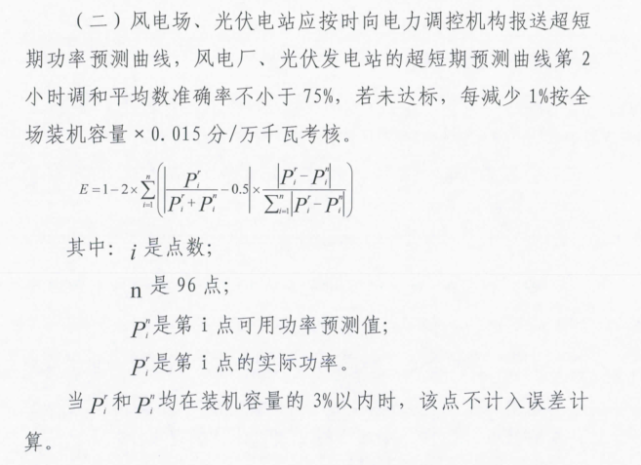

该考核为日考核，目前调度按原始考核分数的30%进行考核。